ALLEGATO G1

RISCHI SPECIFICI DELL’AFFIDAMENTO

OGGETTO: SERVIZIO DI MANUTENZIONE ORDINARIA AREE VERDI, LUDICHE E ARREDO URBANO SUL TERRITORIO DELLA CIRCOSCRIZIONE 5 – ANNI 2026-2027

INTRODUZIONE

Il servizio oggetto dell’affidamento viene svolto, nell'ambito dell’intero ciclo produttivo dell'azienda Committente, e in area esterna.
Le attività in affidamento riguardano il servizio di sfalcio e potatura nelle seguenti zone:
◦ aree verdi pubbliche e banchine alberate scuole ed altri edifici comunali
Si ritiene opportuno fornire una serie di procedure, divieti e precauzioni valide e finalizzate alla eliminazione o, ove ciò non sia possibile, alla riduzione dei rischi interferenziali su tutte le aree oggetto di intervento dove possono essere potenzialmente presenti soggetti esposti ai rischi legati alle attività in svolgimento, ma non direttamente coinvolti.
Si riporta un elenco indicativo e non esaustivo dei principali rischi da interferenza legati allo svolgimento delle attività in affidamento.
L’elenco dei rischi e delle relative misure di prevenzione e protezione, a conferma della dinamicità del DUVRI, potrà essere soggetto a integrazioni ed ampliamenti a cura del Datore di lavoro dell’area oggetto di intervento specifico attraverso la compilazione di appositi verbali di coordinamento.
Il Piano della sicurezza dell’operatore economico, una volta approvato dall’Ente, sarà parte integrante del DUVRI e dovrà essere adeguato alle prescrizioni contenute nel presente allegato del DUVRI.
Resta inteso che, per quanto non specificato nel presente documento, l’operatore economico dovrà attenersi a quanto riportato nel proprio Piano della Sicurezza.
Il cantiere di lavoro dovrà essere delimitato in maniera ben visibile utilizzando nastro vedo e birilli ed apponendo sia un cartello di divieto di accesso ai pedoni lungo tutti i lati liberi del cantiere, sia un cartello relativo alla natura del rischio.
Dovranno essere apposti i cartelli di segnalazione del cantiere mobile (lavori in corso, limite massimo di velocità pari a 20 km/h, pericolo generico con apposita dicitura, frecce direzionali,…).
Vista la tipologia di ambiente e di utenza in cui si opera (Istituti scolastici, Agenzie formative,…), spetterà all’aggiudicatario valutare l’opportunità – per alcuni ambiti di intervento – di disporre la presenza in cantiere di movieri dotati di palette o bandiere in modo da riuscire a gestire l’utenza stradale e pedonale.

RIFERIMENTI NORMATIVI PRINCIPALI

▪ Codice civile artt. 1655 - 1677;
▪ D. Lgs. 276/03 art. 29, modificato dal D. Lgs. 251/2004, art. 6 (Legge Biagi);
▪ Legge 248/06 art. 35 punti 28-35;
▪ D. Lgs. 163/06 (Codice degli Appalti) come modificato dal D. Lgs. 113/07 (solo per appalti pubblici);
▪ Legge 123/07 (delega al governo per emanare il testo unico sulla sicurezza);
▪ Determinazione n. 3 del 5 marzo 2008 dell’Autorità per la vigilanza sui contratti pubblici di lavori, servizi e forniture - Sicurezza nell'esecuzione degli appalti relativi a servizi e forniture. Predisposizione del documento unico di valutazione dei rischi (DUVRI) e determinazione dei costi della sicurezza (GU n. 64 del 15-3-2008);
▪ Linee guida per la stima dei costi della sicurezza nei contratti pubblici di forniture o servizi – Conferenza Stato Regioni – 20 marzo 2008
▪ Decreto Legislativo del 9 aprile 2008, n. 81 - Attuazione dell'articolo 1 della legge 3 agosto 2007, n. 123, in materia di tutela della salute e della sicurezza nei luoghi di lavoro.
▪ Decreto-legge 30 dicembre 2008, n. 207 - Proroga di termini previsti da disposizioni legislative e disposizioni finanziarie urgenti.
▪ Decreto Legislativo del 3 agosto 2009, n. 106 – Decreto correttivo del D. Lgs. 81/2008
▪ Regolamento n. 331 per l'esecuzione delle manomissioni e dei ripristini sui sedimi stradali della città da parte dei concessionari del sottosuolo - Approvato con deliberazione del Consiglio Comunale in data 12 ottobre 2009 (mecc. 2009 02511/033) esecutiva dal 26 ottobre 2009.
▪ Regolamento del Verde Pubblico e Privato della Città di Torino, approvato con deliberazione del Consiglio Comunale il 20/03/2006 n. mecc. 200510310/046).
▪ Nuovo Codice della strada - D. Lgs. 30.04.1992, n. 285.
▪ Regolamento di esecuzione e di attuazione del nuovo codice della strada - D.P.R. 16.12.1992, n. 495.
▪ Disciplinare tecnico relativo agli schemi segnaletici, differenziati per categoria di strada, da adottare per il segnalamento temporaneo - D.M. 10/07/2002.
▪ Misure di sicurezza temporanea da applicare a tratti interessati da lavori stradali ai sensi dell’art. 6 del D.Lgs. 35/2011 - D.M. 12/12/20111 n. 420.
▪ Criteri generali di sicurezza relativi alle attività lavorative che si svolgono in presenza di traffico veicolare. Decreto Interministeriale 4/3/2013
▪ Linee guida per la ripresa delle attività economiche e sociali (Ordinanza del 1 aprile 2022, GU Serie Generale n.79 del 04-04-2022),
▪ Ordinanza del Ministero della Salute del 9 maggio 2022 (G.U. Serie Generale n. 113 del 16/05/2022)

ANALISI E VALUTAZIONE DEI RISCHI E VINCOLI TRASMESSI DALL’AREA DI INTERVENTO AL CANTIERE

Rischi connessi alla rete elettrica tranviaria
Le operazioni di cantiere non devono arrecare alcun pregiudizio al regolare esercizio delle linee tranviarie e devono essere effettuate in ottemperanza alle disposizioni impartite dalla Società GTT.

Attraverso una razionale programmazione degli interventi sulle alberate cittadine ubicate lungo linee tranviarie, si concordano con GTT i periodi di interruzione dell’alimentazione elettrica delle linee tranviarie, spostando il relativo trasporto urbano da rotaia a gomma, onde consentire le operazioni di potatura e abbattimento per il periodo di tempo necessario alla loro corretta esecuzione in condizioni di sicurezza.
Qualora, per qualsiasi fondato motivo od urgenza si dovesse intervenire lungo linee tranviarie in tensione, si riportano di seguito una serie di istruzioni operative da utilizzare durante le attività che possono interferire con la circolazione tranviaria:

1. segnalare attraverso moviere/i la vicinanza e/o l’arrivo dei tram;
2. il personale coinvolto nei lavori deve indossare indumenti ad alta visibilità;
3. Il moviere, dotato di paletta per transito alternativo, deve:
◦ avvisare i lavoratori dell’imminente arrivo del tram;
◦ dare disposizioni per l’allontanamento e la momentanea sospensione dell’attività lavorativa del personale che si trova nelle immediate vicinanze della linea tranviaria;
◦ rallentare e all’occorrenza fermare il tram;
◦ dare il successivo via libera al manovratore, ad interferenza cessata.
4. dare comunicazione al personale per la prosecuzione delle attività operative precedentemente sospese.
5. Sotto la linea e/o in prossimità della stessa utilizzare macchine operatrici di dimensioni
ridotte, il cui braccio nella sua massima estensione non possa avvicinarsi pericolosamente alla linea tranviaria in tensione, tenendo anche conto delle oscillazioni e sbandamenti a cui è soggetta la linea stessa.
Rischi da reti e impianti tecnologici
Al fine di limitare possibili limitazioni delle fasi operative durante il cantiere, prima dell’inizio della realizzazione delle attività di contratto dovrà essere effettuata una ricognizione dei luoghi atta alla individuazione di eventuali presenze di impianti tecnologici come ad esempio antenne, ripetitori, servizi di competenza di gestori di linee elettriche o telefoniche.
Tutti i cavi aerei o correnti sul terreno dovranno essere in via cautelativa considerati in tensione e procedere.
Eventuale rinvenimento di amianto
Nell’eventualità di ritrovamenti di materiale contaminato non previsti dovranno essere sospese le attività lavorative e avvisare il Responsabile della sede in cui stanno avvenendo le attività. Il Responsabile della sede attiverà le procedure previste per permettere l’analisi, a cura della Civica Amministrazione, dei campioni di materiale sospetto da parte dei laboratori autorizzati, dopodiché si dovrà operare secondo le modalità e le procedure codificate tra la Civica Amministrazione e gli organi sanitari competenti.

Rischio rumore
Le aree di cantiere si sviluppano all’esterno. Il rumore di fondo, dovuto principalmente al traffico veicolare, è variabile a seconda della posizione di ogni sito. In nessun caso il rumore di fondo costituisce un rischio interferenziale superiore a quello specifico dell’attività di contratto.

Rischi di investimento
Nella fase di accesso alle aree di lavoro, esiste il rischio di investimento dei lavoratori addetti alle attività di lavoro da parte di veicoli che transitano sulla viabilità adiacente al cantiere, specialmente in corrispondenza dei getti o dei lavori con manipolazione di bitume, che per esigenze operative non consentono una delimitazione fisica delle aree di lavoro. Tutti gli ostacoli devono essere visibili, sia di giorno, sia di notte, e preannunciati agli utenti della strada in modo che possano porre in atto comportamenti utili a prevenire possibili incidenti.
L’operatore economico dovrà fornire agli addetti, indumenti e dispositivi autonomi per renderli visibili a distanza, durante le attività svolte in presenza di traffico (allestimento dell’area di intervento, installazione della segnaletica prevista dal Codice della Strada, …) e all’interno dell’area di lavoro.
L’abbigliamento dovrà rispondere ai requisiti previsti dal D.M. 09/06/1995 “Disciplinare tecnico sulle prescrizioni relative ad indumenti e dispositivi autonomi per rendere visibile a distanza il personale impegnato su strada in condizioni di scarsa visibilità”.
I capi di vestiario dovranno recare sull’etichetta, oltre alle istruzioni d’uso di cui ai commi a), b) e c) del capitolo 12.1 del decreto, anche il numero di identificazione dell’organismo di controllo autorizzato al rilascio della dichiarazione di conformità CE.

Rischi dovuti a smog e microclima
In fase di svolgimento delle attività di contratto sulla viabilità ordinaria l’operatore economico aggiudicatario dovrà analizzare e valutare i rischi dovuti alla presenza di traffico veicolare e allo svolgimento delle attività in esterno.
In caso di necessità si dovranno adottare le opportune misure di prevenzione e protezione.

Rischi da radiazione solare ultravioletta
In fase di svolgimento delle attività di contratto l’operatore economico aggiudicatario dovrà analizzare e valutare i rischi dovuti al fatto che le proprie maestranze operino all’esposizione del sole.
In caso di necessità si dovranno adottare le opportune misure di prevenzione e protezione.

Rischi di origine meteorica
I lavori dovranno essere sospesi in caso di maltempo. All’avvicinarsi del maltempo gli addetti ai lavori, prima di abbandonare l’attività, dovranno provvedere a ripiegare il cantiere e in particolare non dovranno essere abbandonati sull’area macerie, prodotti dello sfalcio e/o della potatura o utensili che potrebbero essere sollevati dal vento con rischio di svolazzamento all’interno e all’esterno dell’area di lavoro.

Rischi dovuti al forte vento
In caso di forte vento dovranno sospendersi le lavorazioni, mettere in sicurezza i mezzi e le attrezzature e abbandonare l’attività.
Rischi dovuti al freddo
In caso di neve, gelo, freddo e nebbia dovranno sospendersi le lavorazioni, mettere in sicurezza i mezzi e le attrezzature e abbandonare l’attività.

Norme comportamentali in caso di rischio metereologico

Evento atmosferico | Che cosa fare
In caso di forte caldo con temperatura oltre 35 gradi. | - All’occorrenza sospendere le lavorazioni in esecuzione;  - Riprendere le lavorazioni a seguito del raggiungimento di una temperatura accettabile.  - La ripresa dei lavori deve essere autorizzata dal preposto a seguito delle verifiche tecniche e dell’eventuale messa in sicurezza dell’area di lavoro.
In caso di forte pioggia e/o di persistenza della stessa.  Rischio scivolamento | - Sospendere le lavorazioni in esecuzione ad eccezione di interventi di messa in sicurezza di impianti, macchine, attrezzature o opere provvisionali come recinzioni …  - Ricoverare le maestranze negli appositi locali e/o mezzi di cantiere.  - Prima della ripresa dei lavori procedere a:  - Verificare l'efficacia delle recinzioni.  - Controllare che i collegamenti elettrici siano attivi ed efficaci.  - Controllare che le macchine e le attrezzature non abbiano subito danni.  - La ripresa dei lavori deve essere autorizzata dall’operatore economico aggiudicatario a seguito delle verifiche tecniche e dell’eventuale messa in sicurezza delle aree di lavoro.
In caso si forte vento.  Pericolo nell’utilizzo dei mezzi di sollevamento | - Sospendere tutte le lavorazioni in esecuzione, con particolare riferimento alle lavorazioni in altezza in cui sia elevato il rischio di caduta dall’alto di materiale e persone, ad eccezione di interventi di messa in sicurezza di impianti macchine attrezzature o recinzioni.  - Ricoverare le maestranze negli appositi locali e/o mezzi di cantiere.  - Prima della ripresa dei lavori procedere a :  - Controllare la conformità degli apparecchi di sollevamento.  - Controllare la regolarità delle recinzioni delle aree di lavoro (ove esistenti).  - La ripresa dei lavori deve essere autorizzata dall’operatore economico aggiudicatario a seguito delle verifiche tecniche e dell’eventuale messa in sicurezza delle aree di lavoro.
In caso di neve. | - Sospendere le lavorazioni in esecuzione ad eccezione di interventi di messa in sicurezza di impianti, macchine, attrezzature o recinzioni.  - Ricoverare le maestranze negli appositi locali e/o mezzi di cantiere.  - Prima della ripresa dei lavori procedere a :  - Verificare la conformità degli apprestamenti.  - Controllare che i collegamenti elettrici siano attivi ed efficaci.  - Controllare che le macchine e le attrezzature non abbiano subito danni.  - La ripresa dei lavori deve essere autorizzata dall’operatore economico aggiudicatario a seguito delle verifiche tecniche e dell’eventuale messa in sicurezza delle aree di lavoro.
In caso di freddo e/o gelo con temperature sotto zero e/o particolarmente rigida. | - All’occorrenza sospendere le lavorazioni in esecuzione;  - Ricoverare le maestranze negli appositi locali e/o mezzi di cantiere.  - La ripresa dei lavori deve essere autorizzata dall’operatore economico aggiudicatario a seguito delle verifiche tecniche e dell’eventuale messa in sicurezza delle aree di lavoro.
In caso di forte nebbia. | - All’occorrenza sospendere le lavorazioni in esecuzione.  - Sospendere l’attività dei mezzi di sollevamento (cestello, …) in caso di scarsa visibilità.  - Sgomberare le aree di lavoro sulla viabilità cittadina;  - Sospendere, in caso di scarsa visibilità, l’eventuale attività dei mezzi di movimento terra, stradali ed autocarri.  - La ripresa dei lavori deve essere autorizzata dall’operatore economico aggiudicatario a seguito delle verifiche tecniche e dell’eventuale messa in sicurezza del cantiere.

Vincoli relativi al transito dei mezzi di emergenza
Alcuni siti oggetto di intervento potranno essere installati in prossimità di punti da cui possono partire mezzi di emergenza come Ospedali, Caserme, etc. Le operazioni in contratto non dovranno in alcun modo recare intralcio alla viabilità percorribile dai suddetti mezzi.
L’operatore economico aggiudicatario dovrà consentire, attraverso soluzioni temporanee e sicure, la circolazione agli eventuali mezzi di emergenza destinati al soccorso sia all’esterno, sia all’interno dell’area di cantiere. Stesso dicasi per garantire l’arrivo dei vigili del fuoco.
Inoltre non dovranno essere coperti o ostruiti, nei pressi o all’interno dell’area di intervento, quadri elettrici presenti, idranti soprassuolo o sottosuolo, uscite di emergenza, valvole di intercettazione del gas, etc.

ANALISI E VALUTAZIONE DEI RISCHI TRASMESSI DAL CANTIERE ALL’AREA ESTERNA

Segnalazione e delimitazione cantieri sfalcio erba
Lo sfalcio dell’erba riguarda superfici di dimensioni molto variabili, in base all’ubicazione dell’area verde oggetto di intervento. Per quanto possibile, l’area deve essere delimitata con nastro bianco/rosso.
Per le operazioni di sfalcio vengono impiegate macchine di diversa tipologia, dal decespugliatore al tosaerba di piccola dimensione fino a tosaerba semoventi di maggiore potenza, dotate di raccoglitore e trattori con attrezzature da taglio trainate.
L’utilizzo di tali attrezzature può provocare la proiezione di oggetti e materiali presenti sull’area verde oggetto di intervento, con possibili rischi per la pubblica incolumità.
Onde fornire adeguata informazione dei suddetti rischi ai fruitori dei parchi e giardini, si devono utilizzare adeguati cartelli stradali previsti dal Nuovo Codice della Strada, approvato con D. Lgs. 30 aprile 1992 n° 285 (si richiama in particolare l’art. 21) e relativo Regolamento di esecuzione ed attuazione, approvato con D. Lgs. 16 dicembre 1992 n° 495, nonché il Decreto Ministeriale 10 luglio 2002; i cartelli da posizionare sono riportati nel Regolamento alla figura II 383 (Uomo al Lavoro) e alla figura II 388 (Mezzi di lavoro in azione) a cui deve essere aggiunto un pannello ben visibile a distanza, riportante la dicitura: “LAVORI IN CORSO – SFALCIO ERBA”. Tali cartelli devono essere posizionati a distanza tale da far percepire le dimensioni dell’area verde in cui si sta operando.
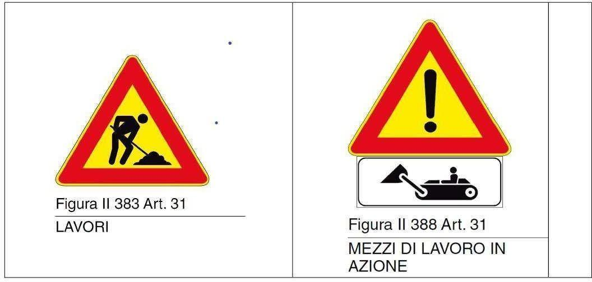

Rischio da utilizzo di prodotti chimici
Alcune attività di contratto potranno prevedere trattamenti chimici. È infatti competenza dell’operatore economico controllare le manifestazioni patologiche sulla vegetazione delle superfici sistemate provvedendo alla tempestiva eliminazione del fenomeno patogeno onde evitarne la diffusione e rimediare ai danni accertati.
In tal caso l’operatore economico dovrà attenersi nell’utilizzo dei prodotti previsti dal capitolato tecnico, su precise indicazioni fornite dal Responsabile del Tecnico del Servizio e rispettare le seguenti misure di prevenzione:
• Non abbandonare fuori dall’area di lavoro contenitori di prodotti chimici utilizzati;
• Non mescolare prodotti chimici;
• Rispettare le modalità di utilizzo previste dalle schede di sicurezza o dall’etichetta;
• Comunicare al responsabile della sede eventuali limitazioni all’utilizzo dell’area immediatamente adiacente alla pianta trattata.

Rischio incendio
Le attività che prevedono l’utilizzo di prodotti infiammabili devono essere condotte seguendo le prescrizioni di seguito sintetizzate:
• Il rifornimento delle attrezzature a motore deve essere effettuato all’esterno dei luoghi chiusi;
• Non si devono abbandonare contenitori di carburante alla portata di utenti, pubblico, terzi in genere non addetti ai lavori;
• Sul mezzo di cantiere deve essere detenuto almeno un estintore a polvere da 6 kg.

Intralcio delle vie di circolazione. Recinzione e segnaletica di cantiere
Per la realizzazione delle attività di contratto dovranno essere individuate le aree interessate dai lavori, dai depositi di materiale, dalle attrezzature e dalle macchine operatrici (compreso il loro raggio di azione) che dovranno essere delimitate medianti recinzioni.
Tali recinzioni di cantiere dovranno rispondere ai requisiti minimi di sicurezza legati alla solidità e alla stabilità anche in caso di forte vento. L’operatore economico aggiudicatario provvederà al controllo e mantenimento in efficienza della recinzione e impedirà l’accesso di estranei alle aree di lavoro.
Al di fuori dell’area recintata non dovranno essere depositati materiali e macerie, non dovranno essere parcheggiati mezzi e macchinari, etc.
In caso di occupazione anche parziale della viabilità ordinaria, l’operatore economico dovrà predisporre apposita segnaletica di preavviso dell’esistenza del cantiere come previsto dal regolamento di attuazione del codice della strada.
Le aree di cantiere dovranno inoltre essere dotate di segnali di prescrizione, divieto e pericolo come previsto dal Titolo V e in conformità agli Allegati XXIV e XXV del D. Lgs. 81/08.

Viabilità pedonale e autoveicolare
L’operatore economico aggiudicatario dovrà, attraverso soluzioni temporanee, idonee e sicure, consentire la pedonabilità delle zone limitrofe all’area di cantiere e non dovrà ostruire eventuali impianti legati alla circolazione autoveicolare e tranviaria presenti a ridosso delle zone di intervento.
Tali percorsi dovranno essere resi visibili sia di giorno, sia di notte.

Rischio di investimento
Nelle zone in cui potrebbero transitare utenza, cittadinanza, come Piazze, Aree mercatali, etc. si prescrive che la velocità massima non debba superare i 10 Km/h, allo scopo di limitare il rischio di investimenti, ma anche per ridurre la possibile emissione di polveri.
Le manovre dei mezzi operatori senza segnalazioni specifiche sono severamente vietate, le manovre dovranno essere sempre eseguite da operatore specializzato, accompagnato da un uomo di supporto a terra con funzioni di coadiutore delle manovre.

Emissioni di rumore
Si dovrà operare in modo da ridurre, per quanto possibile, le emissioni di rumore, ricorrendo all’impiego di macchinari insonorizzati per limitare comunque il disturbo alle ordinarie attività in corso all’esterno del cantiere. Verranno inviate agli organi competenti, ove richiesto, le notifiche di installazione di attività rumorose prima dell'inizio del cantiere.

Limitazione del disturbo alla quiete pubblica
Prima dell’inizio dei lavori l’operatore economico aggiudicatario dovrà informare i responsabili delle strutture più delicate (biblioteche, scuole, ospedali …) in merito a quali sono gli orari in cui il rumore prodotto dalle attività oggetto dell’affidamento costituirebbe un disturbo e una impossibilità di condurre le ordinarie attività da parte degli utenti delle strutture.
In caso di lavori durante l’orario notturno dovranno eseguirsi esclusivamente quelle lavorazioni che comportino una limitata emissione di rumore.

Emissione di polveri di legno e odori
Le aree di lavoro dovranno essere tenute perfettamente pulite dai materiali di risulta delle potature/sfalcio e quant’altro. Si opererà in modo da limitare al massimo le emissioni di polveri di legno durante le potature.

Imbrattamento delle sedi viarie
L’operatore economico aggiudicatario dovrà verificare che dai mezzi d’opera in entrata e in uscita dalle aree di lavoro non cada materiale di sfalcio o potato che possa imbrattare la sede viaria delle strade limitrofe al confine del cantiere. Si prescrive inoltre di pulire gli pneumatici dei mezzi d’opera eventualmente sporchi di detriti e fango che possano essere lasciati sulla sede stradale promiscua. Non devono comunque restare nelle zone di passaggio dei mezzi chiazze di acqua o altri liquidi (gasolio, lubrificante, miscela di carburante, …) che potrebbero creare scivolamento dell’utenza.
Sarà onere dell’operatore economico aggiudicatario l’eventuale ripristino della segnaletica orizzontale danneggiata dal transito dei mezzi di cantiere e il ripristino della segnaletica verticale, eventualmente deteriorata.

RISCHI PRESENTI ALL’INTERNO DELLE AREE DI INTERVENTO

Premessa
Si prevede che all’interno della stessa area di intervento ci possano essere addetti ai lavori di diversi operatori economici. Si riportano quindi una serie di misure di prevenzione e protezione generali da adottare in relazione ai rischi specifici legati alle attività che si potranno svolgere all’interno delle aree di lavoro.

Quanto segue non sostituisce quanto previsto da:
• normativa esistente;
• norme di corretta esecuzione a regola d’arte;
• procedure in uso alle singole imprese.

Rischio biologico
Con riferimento al PROTOCOLLO CONDIVISO DI REGOLAMENTAZIONE PER IL CONTENIMENTO
DELLA DIFFUSIONE DEL COVID19 – (fonte M.I.T.), l’osservazione del rischio biologico necessita di attenzioni che devono essere particolarmente adattate ad ogni singola lavorazione, oltre ad accorgimenti di carattere generale, e pertanto ogni singola lavorazione dovrà essere preventivamente concordata con il Datore di Lavoro (o RSPP) e con essi analizzata.
Di seguito si riporta un approfondimento circa il rischio biologico correlato all’emergenza Covid-19:

COS’E’, QUALI SINTOMI PROVOCA L’INFEZIONE, COME SI TRASMETTE IL CORONAVIRUS COVID-19
I coronavirus (CoV) sono un’ampia famiglia di virus respiratori che possono causare malattie da lievi a moderate, dal comune raffreddore a sindromi respiratorie come la MERS (sindrome respiratoria mediorientale, Middle East respiratory syndrome) e la SARS (sindrome respiratoria acuta grave, Severe acute respiratory syndrome). Sono chiamati così per le punte a forma di corona che sono presenti sulla loro superficie.

I coronavirus sono comuni in molte specie animali (come i cammelli e i pipistrelli) ma in alcuni casi, seppur raramente, possono evolversi e infettare l’uomo per poi diffondersi nella popolazione. Un nuovo coronavirus è un nuovo ceppo di coronavirus che non è stato precedentemente mai identificato nell'uomo. In particolare quello denominato provvisoriamente all'inizio dell'epidemia 2019-nCoV, non è mai stato identificato prima di essere segnalato a Wuhan, Cina a dicembre 2019.

Nella prima metà del mese di febbraio 2020 l'International Committee on Taxonomy of Viruses (ICTV), che si occupa della designazione e della denominazione dei virus (ovvero specie, genere, famiglia, ecc.), ha assegnato al nuovo coronavirus il nome definitivo: "Sindrome respiratoria acuta grave coronavirus 2" (SARS-CoV-2). Ad indicare il nuovo nome sono stati un gruppo di esperti appositamente incaricati di studiare il nuovo ceppo di coronavirus. Secondo questo pool di scienziati il nuovo coronavirus è fratello di quello che ha provocato la Sars (SARS-CoVs), da qui il nome scelto di SARS-CoV-2.
Il nuovo nome del virus (SARS-Cov-2) sostituisce quello precedente (2019-nCoV).
Sempre nella prima metà del mese di febbraio (precisamente l'11 febbraio) l'OMS ha annunciato che la malattia respiratoria causata dal nuovo coronavirus è stata chiamata COVID-19. La nuova sigla è la sintesi dei termini CO-rona VI-rus D-isease e dell'anno di identificazione, 2019.

SINTOMI
I sintomi più comuni di un’infezione da coronavirus nell’uomo includono febbre, tosse, difficoltà respiratorie. Nei casi più gravi, l'infezione può causare polmonite, sindrome respiratoria acuta grave, insufficienza renale e persino la morte.
In particolare:
I coronavirus umani comuni di solito causano malattie del tratto respiratorio superiore da lievi a moderate, come il comune raffreddore, che durano per un breve periodo di tempo.
I sintomi possono includere: naso che cola, mal di testa, tosse, gola infiammata, febbre, una sensazione generale di malessere.
Come altre malattie respiratorie, l’infezione da nuovo coronavirus può causare sintomi lievi come raffreddore, mal di gola, tosse e febbre, oppure sintomi più severi quali polmonite e difficoltà respiratorie. Raramente può essere fatale. Le persone più suscettibili alle forme gravi sono gli anziani e quelle con malattie pre-esistenti, quali diabete e malattie cardiache.
Dato che i sintomi provocati dal nuovo coronavirus sono aspecifici e simili a quelli del raffreddore comune e del virus dell’influenza è possibile, in caso di sospetto, effettuare esami di laboratorio per confermare la diagnosi. Sono a rischio di infezione le persone che vivono o che hanno viaggiato in aree infette dal nuovo coronavirus.

TRASMISSIONE
Il nuovo coronavirus è un virus respiratorio che si diffonde principalmente attraverso il contatto con le goccioline del respiro delle persone infette ad esempio tramite:
la saliva, tossendo e starnutendo; contatti diretti personali;
le mani, ad esempio toccando con le mani contaminate (non ancora lavate) bocca, naso o occhi.
In rari casi il contagio può avvenire attraverso contaminazione fecale. Normalmente le malattie respiratorie non si trasmettono con gli alimenti, che comunque devono essere manipolati rispettando le buone pratiche igieniche ed evitando il contatto tra alimenti crudi e cotti

NUOVO CORONAVIRUS: IL PUNTO SUI MECCANISMI DI TRASMISSIONE.
Secondo i dati attualmente disponibili, le persone sintomatiche sono la causa più frequente di diffusione del virus. L’OMS considera non frequente l’infezione da nuovo coronavirus prima che sviluppino sintomi. Il periodo di incubazione varia tra 2 e 12 giorni; 14 giorni rappresentano il limite massimo di precauzione. La via di trasmissione da temere è soprattutto quella respiratoria, non quella da superfici contaminate. E’ comunque sempre utile ricordare l’importanza di una corretta igiene delle superfici e delle mani. Ad oggi, secondo gli ultimi studi, pare che il virus possa resistere fino a tre giorni sulle superfici di plastica e due su quelle di acciaio e/o metalliche. Anche l’uso di detergenti a base di alcol è sufficiente a uccidere il virus. Per esempio disinfettanti contenenti alcol (etanolo) al 75% o a base di cloro all’1% (candeggina). Le malattie respiratorie normalmente non si trasmettono con gli alimenti.
Anche qui il rispetto delle norme igieniche è fondamentale.

TRATTAMENTO
Al momento presente non esiste un trattamento specifico per la malattia causata da un nuovo coronavirus. Il trattamento è basato sui sintomi e le caratteristiche del paziente e la terapia di supporto può essere molto efficace. Terapie specifiche sono in fase di studio.

PREVENZIONE

Rischi connessi all’utilizzo del rasaerba semovente

OPERAZIONI PRELIMINARI ALL’UTILIZZO
• Prima di portare la macchina in cantiere, verificare l’integrità strutturale ed in particolare dei carter di protezione della zona di taglio.
• Visionare l’area verde da lavorare, prendere atto di asperità del terreno, cordoli, pietre di grosse dimensioni ed altri elementi.
• In funzione della situazione contingente, scegliere le modalità di intervento; se la situazione lo necessita, operare l’installazione di elementi di indicazione (coni, cartelli, ecc.).
• Verificare la presenza di carburante nel serbatoio ed eventualmente procedere al rabbocco.
• Allontanare gli estranei alle lavorazioni ed anche i colleghi a distanza di sicurezza.

OPERAZIONI DURANTE L’UTILIZZO
• Indossare i dispositivi di protezione individuale previsti e di seguito indicati.
• In caso di pioggia evitare l’uso della macchina.
• Nello scendere dal mezzo non saltare e guardare che l’area di appoggio dei piedi sia sgombra ed uniforme.
• Non manomettere le parti costitutive dell’attrezzo, non sono consentite modifiche ed interventi non espressamente previsti dal libretto d’uso e manutenzione.
• Non effettuare manovre imprudenti; per nessuna ragione, a macchina in moto, avvicinare gli arti superiori alla zona di taglio, a rimuovere pezzi inceppati o altro.
• Evitare di passare con la macchina su quanto possa danneggiare o rompere la parte in moto.
• Eseguire il rabbocco di carburante a motore spento e raffreddato.
• Durante l’uso dell’attrezzo e nel corso dei rabbocchi di carburante è vietato fumare.

OPERAZIONI POST-UTILIZZO
• Lasciare sempre la macchina in perfetta efficienza, curandone la pulizia alla fine dell’uso.
• Nel corso delle pause di lavoro, anche di breve durata, sostare il mezzo in piano, con il freno di stazionamento inserito. Portare con sé le chiavi di accensione.
• Rimuovere eventuali elementi di segnalazione precedentemente installati.
• È vietato eseguire operazioni di lubrificazione, pulizia, manutenzione o riparazione sugli organi in movimento; procedere con le operazioni solo a macchina spenta.
• Segnalare ogni malfunzionamento o anomalia al preposto.

Rischi connessi all’utilizzo del decespugliatore

TRASPORTO DELL’APPARECCHIATURA
Spegnere sempre il motore. Trasportare l’apparecchiatura sospesa alla tracolla o bilanciata con lo stelo. Proteggere con il riparo per trasporto l’attrezzo di taglio metallico dai contatti. Nel trasporto su automezzi: assicurare l’apparecchiatura contro il ribaltamento.

RIFORNIMENTO
La benzina si infiamma con estrema facilità, mantenere la distanza da fiamme libere – non spandere carburante; non fumare.
Prima del rifornimento spegnere il motore.
Non fare rifornimento finché il motore è caldo – il carburante può traboccare – pericolo d’incendio!
Aprire con precauzione il tappo del serbatoio per scaricare lentamente la sovrappressione ed evitare che schizzi fuori il carburante. Rifornire solo in luoghi bene aerati.
Se si è sparso carburante, pulire subito l’apparecchiatura – non macchiare di carburante i vestiti; altrimenti cambiarli immediatamente.
Dopo il rifornimento stringere quanto più è possibile il tappo. Applicare correttamente il tappo con aletta (chiusura a baionetta), girarlo fino all’arresto e chiudere l’aletta. Così si evita il rischio che si allenti per le vibrazioni del motore, lasciando uscire il carburante. Fare attenzione alle perdite. Se esce carburante, non avviare il motore – pericolo di ustioni!

PRIMA DELL’AVVIAMENTO
Verificare che le condizioni dell’apparecchiatura garantiscano un funzionamento sicuro:
• combinazione consentita fra attrezzo, riparo, impugnatura e tracolla; tutti i componenti montati perfettamente
• posizionamento su STOP o 0 del cursore marcia-arresto / interruttore Stop
• il bloccaggio del grilletto (se previsto) e il grilletto devono essere scorrevoli – il grilletto deve scattare da solo in posizione di minimo.
• controllare l’accoppiamento fisso del raccordo candela - se allentato possono formarsi scintille, che incendierebbero la miscela aria carburante che fuoriesce!
• controllare che i dispositivi di protezione (riparo attrezzo, piattello girante) non siano danneggiati o consumati. Sostituire le parti danneggiate. Non usare l’apparecchiatura con il riparo danneggiato o il piattello consumato (se i segni e le frecce non sono più riconoscibili)
• non modificare i dispositivi di comando e di sicurezza
• impugnature pulite ed asciutte, senza olio né sporcizia – per un maneggio sicuro dell’apparecchiatura
• regolare la tracolla e la (le) impugnatura(e) secondo la propria statura

AVVIAMENTO DEL MOTORE
Effettuare l’operazione di avviamento del motore ad almeno 3 metri dal luogo di rifornimento – non in un locale chiuso. Solo su un fondo piano, assumere una posizione stabile e sicura, tenere saldamente l’apparecchiatura – l’attrezzo di taglio non deve toccare né oggetti né il suolo, perché potrebbe essere trascinato nell’avviamento.
L’apparecchiatura deve essere manovrata da una sola persona – nel raggio di 15 m non devono trovarsi altri
– neppure durante l’avviamento – per oggetti scagliati.

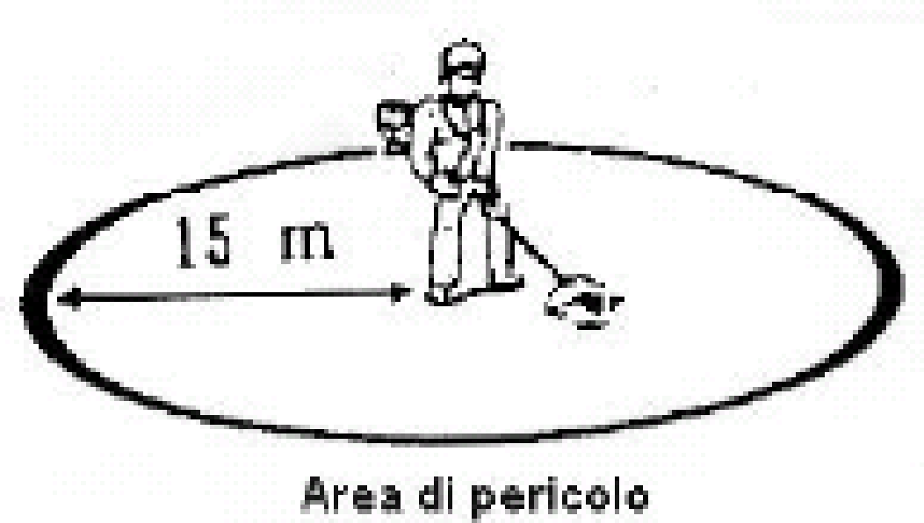

Evitare il contatto con l’attrezzo per la presenza di pericolo di lesioni!
Non avviare il motore ‘a mano libera’ perché dopo il rilascio del grilletto l’attrezzo di taglio gira.
Tenere lontani dalla corrente calda dei gas di scarico e dalla superficie che scotta del silenziatore i materiali facilmente infiammabili (per es. trucioli di legno, cortecce, erba secca, carburante).

TENUTA E GUIDA DELL’APPARECCHIATURA
Afferrare sempre l’apparecchiatura per l’impugnatura con tutte e due le mani. Mantenere sempre una posizione salda e sicura.

Per versioni con impugnatura a manubrio tenere la mano destra sull’impugnatura di comando e la sinistra su quella del manico tubolare.

Procedura di potatura con l’ausilio di autocestello

IDENTIFICAZIONE DEI RISCHI
La necessità della stesura di una rigorosa procedura da mettere in atto nell’ambito dell’attività è conseguenza degli innumerevoli rischi presenti ma soprattutto della gravità del danno che potrebbe cagionare un evento infortunistico. Oltre ai fattori di rischio evidenziati, nel caso il lavoro si svolga in città ed in prossimità di strade e viali (condizione spesso verificata) si aggiunge l’interazione con il traffico stradale: ciò da un lato introduce il rischio di investimento a danno degli addetti, dall’altro il rischio che utenti della strada possano rimanere coinvolti da caduta di rami ed altro Per la potatura di alberi di alto fusto, a prescindere dalla situazione, devono essere previste non meno di 3 persone; sarà facoltà del responsabile tecnico dell’operatore economico poter disporre di un numero maggiore di lavoratori. Diversamente, nel caso di potatura ‘di pulizia’ di alberi le cui fronde occultano cartelli stradali e semafori, il lavoro potrà essere eseguito da una squadra di soli 2 operatori. Condizione fondamentale nella prevenzione di circostanze pericolose è operare la corretta installazione del cantiere temporaneo, avvalendosi di cartelli e coni delimitatori delle aree interessate dalle operazioni.

Rischi derivanti dalle caratteristiche del terreno (pendenza, accidentalità, ostacoli)
Scivolamenti e cadute a livello
Rischi derivanti dalla vegetazione durante e dopo l’abbattimento
Caduta materiale dall’alto | Caduta incontrollata dell’albero Caduta dell’albero e dei rami durante l’abbattimento  Rimbalzo dell’albero in caduta Rotolamento dell’albero  Spaccatura longitudinale del tronco durante il taglio  Investimenti all’interno della zona di abbattimento e/o di pericolo  Contatto delle pianta con linee elettriche aeree
Punture, tagli, abrasioni
Urti, colpi, impatti, compressioni
Rischi derivanti da condizioni climatiche
Microclima | Basse temperature Alte temperature  Agenti meteorici (pioggia, neve, umidità) Irraggiamento  Fulmini
Rischi derivanti dall’uso delle macchine ed attrezzature di lavoro
Cesoiamento e schiacciamento | Schiacciamento (incastro) della barra della motosega nel taglio  Perdita di controllo
Punture, tagli, abrasioni | Affilatura catena  Urti con la catena tagliente durante gli spostamenti  Rottura della catena
Proiezione di oggetti | Proiezioni di schegge
Urti, colpi, impatti, compressioni | Contraccolpo
Ustioni | Contatto con la marmitta della motosega Incendio
Caduta dall’alto
Elettrocuzione | Contatto con linee elettriche aeree
Vibrazioni meccaniche | Utilizzo della motosega

Rumore | Uso di utensili motorizzati
Rischio chimico | Esposizione a gas di scarico Contatto con carburanti Esposizione ad oli lubrificanti
Fumi, nebbie, gas, vapori | Esposizione a vapori di carburanti
Postura | Posture incongrue

FASE DI INSTALLAZIONE DEL CANTIERE
Come precedentemente affermato rappresenta una fase cruciale; prima di posizionare la segnaletica, occorre che gli addetti prendano completamente visione dell’area e considerino tutti gli aspetti utili per valutare:
• la posizione ottimale dell’autocestello, sia in funzione dell’ingombro del mezzo a terra, sia del tragitto che il cestello elevabile dovrà percorrere;
• la presenza di spazi sfruttabili per stoccaggio dei rami recisi e macchine / attrezzature utili in cantiere;
• lo spazio necessario allo svolgimento dei lavori, specie se coincidenti con la sede stradale, tenuto conto anche dell’occupazione del suolo su cui i rami recisi andranno a cadere.
Quest’ultimo aspetto risulta determinante e dovrà condizionare le scelte di intervento nella gestione provvisoria del traffico stradale; se il caso lo necessita si dovranno mettere in pratica restringimenti di carreggiata o addirittura momentanee chiusure della strada. Esempi di installazione del cantiere sono contenuti nelle schede allegate alla presente procedura (allegati da 1 a 6). Nel corso della fase di installazione di cantiere, i lavoratori devono essere dotati dei Dispositivi di Protezione Individuale come sotto meglio specificato.

FASE DI POTATURA DEI RAMI, LAVORATORI IN QUOTA
Una volta assicurato l’autocestello in posizione salda e livellata, attraverso la regolazione dei supporti telescopici, installato correttamente il cantiere, si può procedere all’elevazione della piattaforma verso le parti interessate dalla potatura. Le persone al di sopra della piattaforma dovranno essere due: un operatore sarà incaricato del comando del cestello, il secondo dell’effettuazione della potatura a mezzo di motosega. Gli operatori all’interno del cestello, devono indossare la seguente dotazione di sicurezza:
Nonostante dal punto di vista operativo possa essere d’ostacolo, l’imbracatura riveste elemento fondamentale nella sicurezza, poiché le fasi di lavoro potrebbero portare a sporgersi dal parapetto della piattaforma, con il rischio di caduta dall’alto. Questa condizione è ulteriormente aggravata: dal peso della motosega (2/3 kg quella di piccola taglia e 7/8 kg quella di grossa taglia), che necessariamente è mantenuta all’esterno del cestello; dalla possibilità di raggiungere con la catena della motosega elementi imprevisti come ad esempio fili di ferro apposti anni prima a sostegno di cartelli ed altro: i rami, nel corso della crescita della pianta, tendono ad avvolgere e poi ad inglobare completamente questi elementi estranei. Al contatto della catena della motosega in rotazione, la resistenza al taglio è molto elevata e l’effetto è quello di un impuntamento dell’attrezzo che tende a tirare verso l’esterno l’operatore. Pertanto, per attività a quota superiore a due metri, è prescritto che gli operatori indossino il dispositivo e si ancorino a punto saldo della struttura del cestello.

Dovranno essere rispettate inoltre le seguenti disposizioni:
• prima di procedere con la potatura, l’operatore dovrà verificare nella zona scelta per il taglio che non vi siano malformazioni del ramo, proprio a scongiurare il pericolo sopra descritto;
• qualora la motosega si impuntasse e tirasse l’operatore, egli deve evitare di essere sbalzato fuori dal cestello e quindi lasciare cadere l’attrezzo;
• la procedura di taglio deve prevedere prima una incisione nella parte sottostante del ramo e solo successivamente, in corrispondenza dello stesso punto, il taglio definitivo portato dall’alto; questo modo di operare risulta di buona tecnica sia per la sicurezza che per la salvaguardia della pianta. Infatti la pianta non subisce alcuno scortecciamento, spesso portatore di infezioni, ed inoltre il ramo reciso, prima di cadere al suolo, si porta per effetto del suo peso perpendicolare a terra e ciò limita l’area interessata dalla caduta, che avviene più vicino al tronco;
• nel corso della potatura non devono essere presenti persone nella zona di caduta rami recisi ed anche sotto il cestello.

FASE DI POTATURA DEI RAMI, LAVORATORI A TERRA
Compito dei lavoratori a terra, come già detto è duplice: eserciteranno la funzione di segnalare il cantiere e gestire il traffico e quella di movimentare manualmente i pezzi caduti, spostandoli dalla carreggiata stradale e successivamente accatastandoli per agevolare le operazioni di definitiva rimozione. Se il caso lo necessita, dovranno mettere in pratica restringimenti di carreggiata o addirittura momentanee chiusure della strada. In particolare si dovrà procedere come segue:
• le aree del cantiere dovranno comprendere tutti gli spazi al suolo occupati dai mezzi nonché quelli interessati dal tragitto dei rami tagliati, ovvero la loro proiezione verticale a terra, con incremento di almeno 1 metro su ogni lato, considerata sufficiente distanza di sicurezza. Qualora ci siano elementi o altri rami che possano deviare le traiettorie dei recisi, stabilire quale può essere lo spazio di sicurezza, in funzione della situazione specifica;
• quando lo spazio residuo della carreggiata non è sufficiente a consentire il transito dei mezzi, ovvero quando le aree di cantiere la invadono completamente, si dovrà effettuarne la temporanea chiusura: gli operatori a terra, muniti di paletta idonea, imporranno l’ALT ai veicoli (compresi cicli e motocicli) quando i colleghi sulla piattaforma saranno in procinto di iniziare la fase di taglio. Verificata l’assenza di persone e veicoli nell’area del cantiere si potrà procedere al taglio; conclusa l’operazione, gli operatori da basso rimuoveranno manualmente i rami recisi, per riaprire, anche solo parzialmente, la strada al traffico nel modo più veloce possibile.
Nel caso di lavori particolarmente onerosi che richiederebbero una prolungata chiusura della strada, è opportuno avvisare preventivamente i Vigili Urbani affinché possano assistere le operazioni e soprattutto trovare soluzioni alternative a garantire la viabilità.

INDIVIDUAZIONE DEL DIMENSIONAMENTO DEL CANTIERE IN FUNZIONE DELLA LARGHEZZA DELLE PIANTE DA POTARE
Il cono in gomma di delimitazione del cantiere deve essere posto a distanza non inferiore ad 1 metro dal veicolo stradale, come in figura riportato.
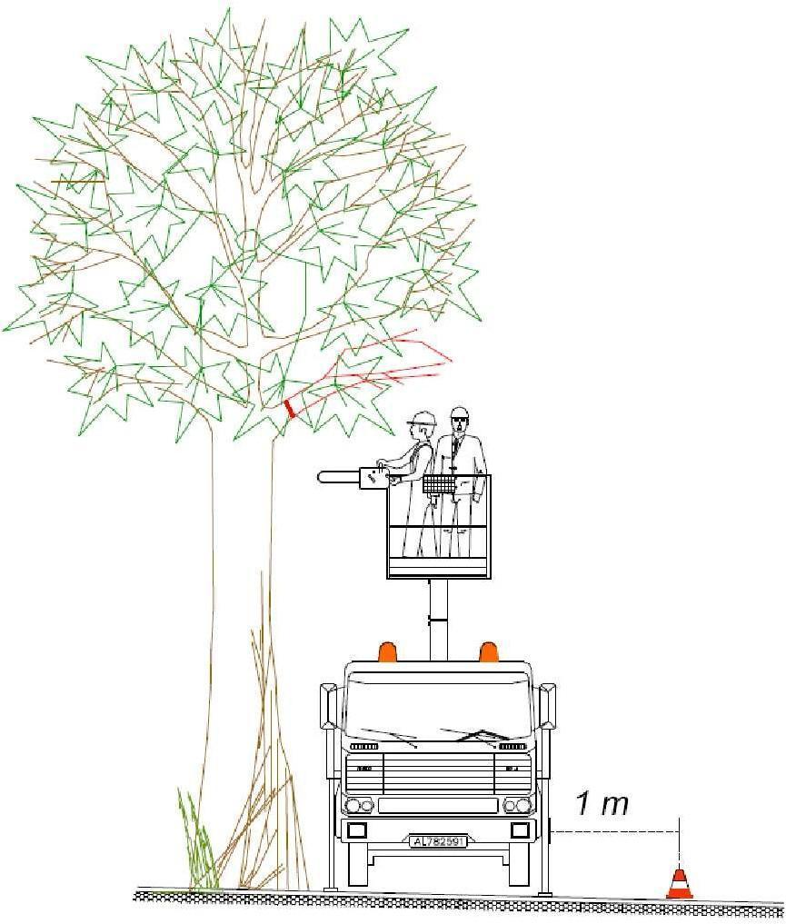

Si fa presente che, nel caso il ramo sia di dimensioni maggiori e che la sua proiezione verticale sulla strada si estenda oltre la sagoma del veicolo, la delimitazione del cantiere avverrà nel modo medesimo, ma verrà variata la procedura di taglio. Infatti, si dovrà procedere recidendo in modo consequenziale segmenti del ramo, in modo che l’operatore sul cestello, a coadiuvare il collega che taglia con motosega, possa agevolmente movimentarli ed indirizzarli sullo spazio sottostante, previo coordinamento con i movieri. Questa modalità operativa, pur rispettando la sicurezza dei partecipanti al lavoro e degli utenti della strada, consente di non chiudere al traffico la carreggiata, ma piuttosto di effettuare brevi interruzioni.

INSTALLAZIONE DI CANTIERE TEMPORANEO - CANTIERE URBANO A MARGINE DELLA CARREGGIATA A DOPPIO SENSO DI MARCIA SENZA MOVIERI E CON CARREGGIATA RESIDUA < 5,6 METRI
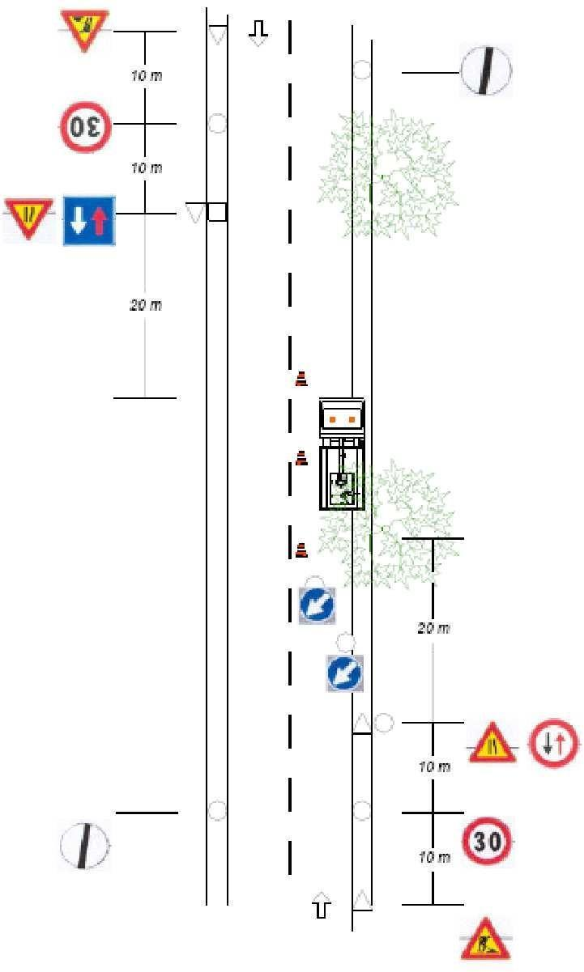

INSTALLAZIONE DI CANTIERE TEMPORANEO – CANTIERE URBANO A MARGINE DELLA CARREGGIATA A DOPPIO SENSO DI MARCIA CON MOVIERI E CON CARREGGIATA RESIDUA < 5,6 METRI

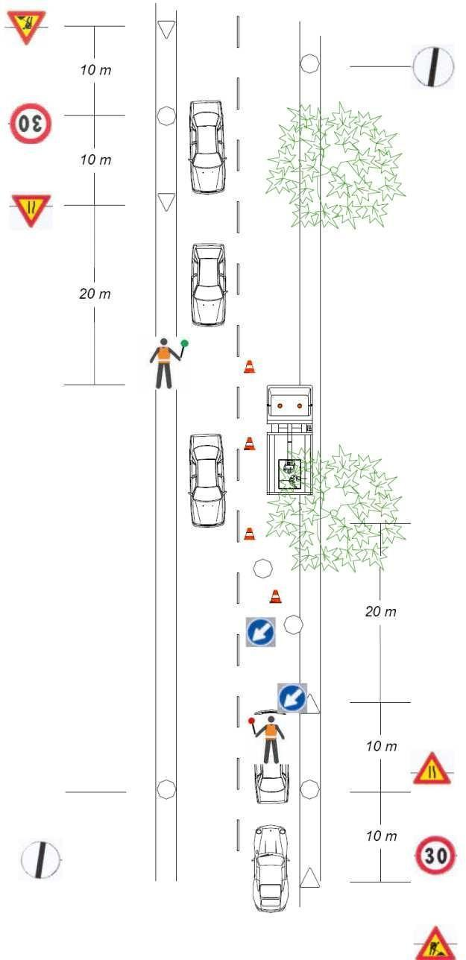

Questo caso prevede che il flusso del traffico sia diretto dai movieri; per questo motivo essi devono essere in frequente contatto visivo in modo da non dare agli automobilisti segnalazioni tra loro non compatibili. Al momento di effettuare il cambio del senso di marcia il moviere comanderà l’ALT volgendo la paletta da verde a rosso; il secondo moviere dovrà ovviamente attendere che sia ultimato il passaggio di tutti i mezzi nel restringimento prima di poter esporre la paletta verde. Qualora non vi sia la possibilità di contatto visivo tra movieri, essi dovranno comunicare con ricetrasmittenti.

INSTALLAZIONE DI CANTIERE TEMPORANEO - CANTIERE URBANO A MARGINE DELLA CARREGGIATA A DOPPIO SENSO DI MARCIA CON CARREGGIATA RESIDUA ≥ 5,6 METRI

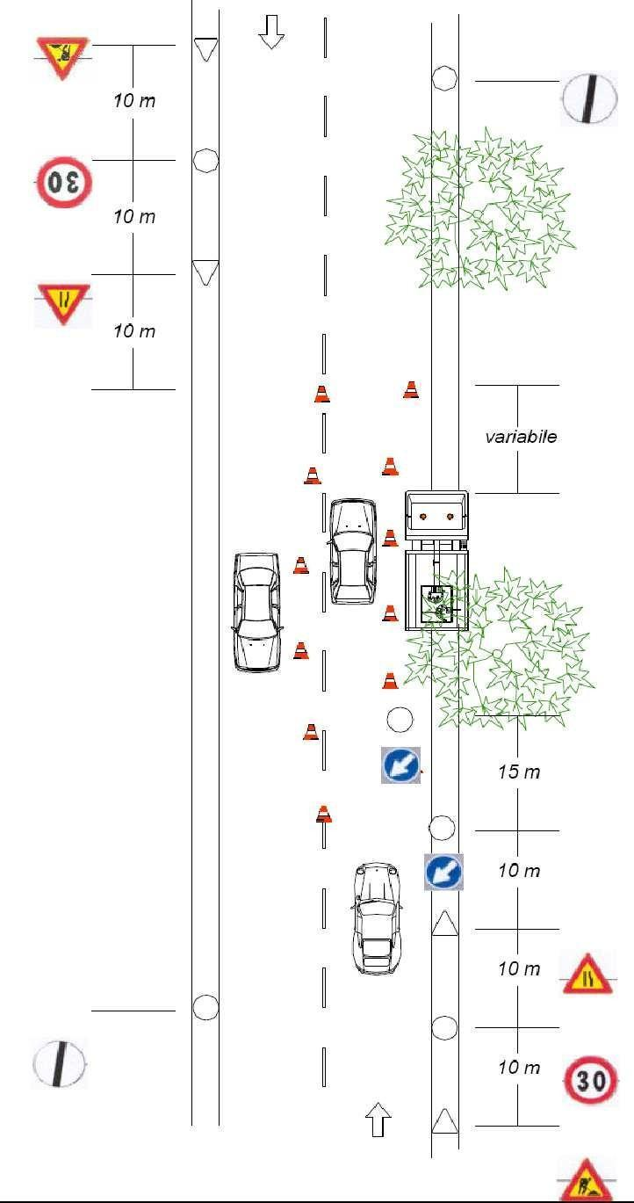

INSTALLAZIONE DI CANTIERE TEMPORANEO - CANTIERE URBANO A MARGINE DELLA CARREGGIATA IN PROSSIMITÀ DI INCROCIO

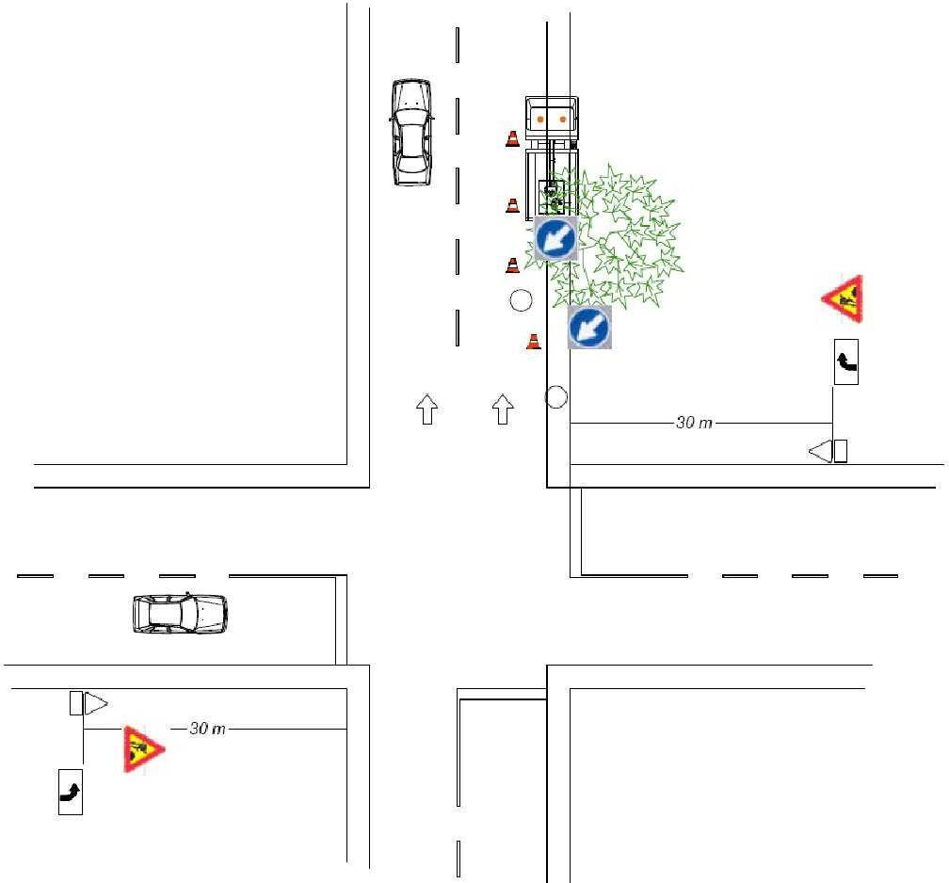

Annegamento
Nelle attività in presenza di corsi o bacini d'acqua devono essere prese misure per evitare l'annegamento accidentale. I lavori superficiali nel letto o in prossimità di corsi o bacini d'acqua o in condizioni simili devono essere programmati tenendo conto delle variazioni del livello dell'acqua, prevedendo mezzi per la rapida evacuazione. Deve essere approntato un programma di pronto intervento per il salvataggio delle persone sorprese da irruzioni d'acqua o cadute in acqua e previste le attrezzature necessarie. Le persone esposte a tale rischio devono indossare giubbotti insommergibili.
Gli esposti al rischio, gli incaricati degli interventi di emergenza e tutti gli addetti ai lavori devono essere informati e formati sul comportamento da tenere e addestrati in funzione dei relativi compiti.

Allergeni
Tra le specie vegetali soggette a sfalcio, alcune sono capaci di azioni allergizzanti (riniti, congiuntiviti, dermatiti allergiche da contatto). I fattori favorenti l'azione allergizzante sono: brusche variazioni di temperatura, azione disidratante e lipolitica dei solventi e dei leganti, presenza di sostanze vasoattive. La sorveglianza sanitaria va attivata in presenza di sintomi sospetti anche in considerazione dei fattori personali di predisposizione a contrarre questi tipi di affezione. In tutti i casi occorre evitare il contatto diretto di parti del corpo con materiali resinosi, polverulenti, liquidi, aerosoli e con prodotti chimici in genere, utilizzando indumenti da lavoro e DPI appropriati (guanti, maschere, occhiali etc.).

Urti - colpi - impatti - compressioni
Le attività che richiedono sforzi fisici violenti e/o repentini devono essere eliminate o ridotte anche attraverso l'impiego di attrezzature idonee alla mansione. Gli utensili, gli attrezzi e gli apparecchi per l'impiego manuale devono essere tenuti in buono stato di conservazione ed efficienza e quando non utilizzati devono essere tenuti in condizioni di equilibrio stabile (es. riposti in contenitori o assicurati al corpo dell'addetto) e non devono ingombrare posti di passaggio o di lavoro. I depositi di materiali in cataste, pile e mucchi devono essere organizzati in modo da evitare crolli o cedimenti e permettere una sicura e agevole movimentazione.
Nel raggio di 15 m non deve trovarsi nessun’altra persona per evitare il pericolo di lesioni per oggetti proiettati. Rispettare questa distanza anche per ostacoli (veicoli, vetri di finestre).
Accertarsi che il minimo sia regolare – perché l’attrezzo di taglio non giri più dopo avere rilasciato il grilletto. Controllare regolarmente l’impostazione del minimo; se occorre, correggerla.
Prima di lasciare l’apparecchiatura, spegnere il motore.

Punture, tagli e abrasioni
Deve essere evitato il contatto del corpo dell'operatore con elementi taglienti o pungenti o comunque capaci di procurare lesioni.
Tutti gli organi lavoratori delle apparecchiature devono essere protetti contro i contatti accidentali.
Dove non sia possibile eliminare il pericolo o non siano sufficienti le protezioni collettive (delimitazione delle aree a rischio), devono essere impiegati i DPI idonei alla mansione (calzature di sicurezza, guanti, grembiuli di protezioni, schermi, occhiali, etc.).
Non lavorare mai senza l’apposita protezione per l’apparecchiatura e per l’attrezzo di taglio – in quanto è presente pericolo di lesioni per oggetti proiettati.
Controllare il terreno: pietre, pezzi di metallo o altro possono essere proiettati via – pericolo di lesioni! – e possono danneggiare sia l’attrezzo di taglio sia cose (per es. veicoli parcheggiati, vetri di finestre) (danno materiale).
Lavorare con particolare prudenza sui terreni scarsamente visibili e con vegetazione fitta. Falciando sterpaglia alta, sotto cespugli e siepi: altezza di taglio da terra di almeno 15 cm.

Vibrazioni
Qualora non sia possibile evitare l'utilizzo diretto di utensili ed attrezzature comunque capaci di trasmettere vibrazioni al corpo dell'operatore, queste ultime devono essere dotate di tutte le soluzioni tecniche più efficaci per la protezione dei lavoratori (es: manici antivibrazioni, dispositivi di smorzamento, etc.) ed essere mantenute in stato di perfetta efficienza. I lavoratori addetti devono essere sottoposti a sorveglianza sanitaria e deve essere valutata l'opportunità di adottare la rotazione tra gli operatori.

Scivolamenti, cadute a livello
I percorsi per la movimentazione dei carichi ed il dislocamento dei depositi devono essere scelti in modo da evitare quanto più possibile le interferenze con zone in cui si possano trovare persone.
I percorsi pedonali interni e limitrofi alle aree di lavoro devono essere mantenuti sgombri da attrezzature, materiali, macerie o altro capace di ostacolare il cammino degli operatori. Tutti gli addetti devono indossare calzature di sicurezza. Per ogni postazione di lavoro è necessario individuare la via di fuga più vicina. Deve altresì provvedersi per il sicuro accesso ai posti di lavoro in piano, in elevazione e in profondità.

Calore, fiamme e esplosione
Nei lavori effettuati in presenza di materiali, sostanze o prodotti infiammabili, esplosivi o combustibili, devono essere adottate le misure atte ad impedire i rischi conseguenti. In particolare:
• Non fumare durante l’uso dell’apparecchiatura - dal sistema di alimentazione possono sprigionarsi vapori di benzina infiammabili.;
• le attrezzature e gli impianti devono essere di tipo idoneo all'ambiente in cui si deve operare;
• le macchine, i motori e le fonti di calore eventualmente preesistenti negli ambienti devono essere tenute inattive; gli impianti elettrici preesistenti devono essere messi fuori tensione;
• non devono essere contemporaneamente eseguiti altri lavori suscettibili di innescare esplosioni od incendi, né introdotte fiamme libere o corpi caldi;
• gli addetti devono portare calzature ed indumenti che non consentano l'accumulo di cariche elettrostatiche o la produzione di scintille;
• nelle immediate vicinanze (sul mezzo di trasporto) devono essere predisposti estintori idonei per la classe di incendio prevedibile;

Elettrici
Prima di iniziare le attività deve essere effettuata una ricognizione dei luoghi dei lavori al fine di individuare l'eventuale esistenza di linee elettriche a raso e stabilire le idonee precauzioni per evitare possibili contatti diretti o indiretti con elementi in tensione.
I percorsi e la profondità delle linee interrate o in cunicolo in tensione devono essere rilevati e segnalati in superficie quando interessano direttamente la zona di lavoro. Devono essere altresì formulate apposite e dettagliate istruzioni scritte per i preposti e gli addetti ai lavori in prossimità di linee elettriche.

Rumore
Nell'acquisto di nuove attrezzature occorre prestare particolare attenzione alla silenziosità d'uso. Le attrezzature devono essere correttamente mantenute e utilizzate, in conformità alle indicazioni del fabbricante, al fine di limitarne la rumorosità eccessiva. Durante il funzionamento gli schermi e le paratie delle attrezzature devono essere mantenute chiuse e dovranno essere evitati i rumori inutili. Quando il rumore di una lavorazione o di una attrezzatura non può essere eliminato o ridotto, si devono porre in essere protezioni collettive quali la delimitazione dell'area interessata e/o la posa in opera di schermature supplementari della fonte di rumore. Se la rumorosità non è diversamente abbattibile è necessario adottare i dispositivi di protezione individuali conformi a quanto indicato nel rapporto di valutazione del rumore e prevedere la rotazione degli addetti alle mansioni rumorose.

Cesoiamento - stritolamento
Il cesoiamento e lo stritolamento di persone tra parti mobili di macchine e parti fisse delle medesime o di opere, strutture provvisionali o altro, deve essere impedito limitando con mezzi materiali il percorso delle parti mobili o segregando stabilmente la zona pericolosa. Qualora ciò non risulti possibile deve essere installata una segnaletica appropriata e devono essere osservate opportune distanze di rispetto; ove del caso devono essere disposti comandi di arresto di emergenza in corrispondenza dei punti di potenziale pericolo.

Investimento
Per l'accesso alle aree di lavoro degli addetti ai lavori e dei mezzi di lavoro devono essere predisposti percorsi sicuri. Deve essere comunque sempre impedito l'accesso di estranei alle zone di lavoro.
All'interno dell’area di lavoro la circolazione degli automezzi e delle eventuali macchine semoventi deve essere regolata con norme della circolazione sulle strade pubbliche e la velocità deve essere limitata a seconda delle caratteristiche e condizioni dei percorsi e dei mezzi. Per l'accesso degli addetti ai rispettivi luoghi di lavoro devono essere approntati percorsi sicuri e, quando necessario, separati da quelli dei mezzi meccanici.

Movimentazione manuale dei carichi
La movimentazione manuale dei carichi deve essere ridotta al minimo e razionalizzata al fine di non richiedere un eccessivo impegno fisico del personale addetto.
In ogni caso è opportuno ricorrere ad accorgimenti quali la movimentazione ausiliata o la ripartizione del carico. Il carico da movimentare deve essere facilmente afferrabile e non deve presentare caratteristiche tali da provocare lesioni al corpo dell'operatore, anche in funzione della tipologia della lavorazione.
In relazione alle caratteristiche ed entità dei carichi, l'attività di movimentazione manuale deve essere preceduta ed accompagnata da una adeguata azione di informazione e formazione, previo accertamento, per attività non sporadiche, delle condizioni di salute degli addetti.

Polveri e fibre
Nelle lavorazioni che prevedono l'impiego di materiali in grana minuta o in polvere oppure fibrosi e nei lavori che comportano l'emissione di polveri o fibre dei materiali lavorati, la produzione e/o la diffusione delle stesse deve essere ridotta al minimo utilizzando tecniche e attrezzature idonee.
Le polveri e le fibre captate e quelle depositatesi, se dannose, devono essere sollecitamente raccolte ed eliminate con i mezzi e gli accorgimenti richiesti dalla loro natura.
Qualora la quantità di polveri o fibre presenti superi i limiti tollerati e comunque nelle operazioni di raccolta ed allontanamento di quantità importanti delle stesse, devono essere forniti ed utilizzati indumenti di lavoro e DPI idonei alle attività ed eventualmente, ove richiesto, il personale interessato deve essere sottoposto a sorveglianza sanitaria.

Getti e schizzi
Nei lavori a freddo e a caldo, eseguiti a mano o con apparecchi, con materiali, sostanze e prodotti che danno luogo a getti e schizzi dannosi per la salute devono essere adottati provvedimenti atti ad impedirne la propagazione nell'ambiente di lavoro, circoscrivendo la zona di intervento. Gli addetti devono indossare adeguati indumenti di lavoro e utilizzare i DPI necessari.

Infezioni da microrganismi
Prima dell'inizio dei lavori di sfalcio deve essere eseguito un esame della zona e devono essere assunte informazioni per accertare la natura e l'entità dei rischi presenti nell'ambiente e l'esistenza di eventuali malattie endemiche.
Sulla base dei dati particolari rilevati e di quelli generali per lavori di bonifica, deve essere approntato un programma tecnico-sanitario con la determinazione delle misure da adottare in ordine di priorità per la sicurezza e l'igiene degli addetti nei posti di lavoro e nelle installazioni igienico assistenziali, da divulgare nell'ambito delle attività di informazione e formazione.
Quando si fa uso di mezzi chimici per l'eliminazione di insetti o altro, si devono seguire le indicazioni dei produttori. L'applicazione deve essere effettuata solamente da persone ben istruite e protette. La zona trattata deve essere segnalata con le indicazioni di pericolo e di divieto di accesso fino alla scadenza del periodo di tempo indicato. Gli addetti devono essere sottoposti a sorveglianza sanitaria e devono utilizzare indumenti protettivi e DPI appropriati.

Olii minerali e derivati
Nelle attività che richiedono l'impiego di olii minerali o derivati (es. stesura del disarmante sulle casseforme, attività di manutenzione attrezzature e impianti) devono essere attivate le misure necessarie per impedire il contatto diretto degli stessi con la pelle dell'operatore. Occorre altresì impedire la formazione di aerosoli durante le fasi di lavorazione utilizzando attrezzature idonee. Gli addetti devono costantemente indossare indumenti protettivi, utilizzare i DPI ed essere sottoposti a sorveglianza sanitaria.

Fumi, nebbie, gas e vapori
Il decespugliatore, non appena il motore parte, produce gas di scarico velenosi, che possono essere inodori e invisibili. Non lavorare mai con l’apparecchiatura in luoghi chiusi o male aerati. Nei lavori a freddo o a caldo, eseguiti a mano o con apparecchi, con materiali, sostanze e prodotti che possono dar luogo, da soli o in combinazione, a sviluppo di gas, vapori, nebbie, aerosol e simili, dannosi alla salute, devono essere adottati provvedimenti atti a impedire che la concentrazione di inquinanti nell'aria superi il valore massimo tollerato indicato nelle norme vigenti.
In caso di pericolo incombente o di emergenza spegnere subito il motore e seguire le istruzioni degli addetti.

ANALISI E VALUTAZIONE DEI RISCHI IN RIFERIMENTO ALL’ORGANIZZAZIONE DEL CANTIERE

Procedure e misure preventive e protettive in riferimento alla viabilità di cantiere
L’ingresso alle aree di cantiere avverrà dalle ordinarie vie di accesso ai siti oggetto di intervento.
• Sarà garantito il triangolo di visibilità per manovra di immissione di automezzi (senza causare rallentamenti sensibili o altri condizionamenti nella corrente veicolare principale).
• Per i servizi di cantiere all’esterno della sede stradale o materiale stoccato anche durante le ore di inattività del cantiere: recinzione con nastro plastificato o rete metallica plastificata con colonne in acciaio tubolare.
• Non dovranno essere lasciate macchine o attrezzature di cantiere in sosta all’esterno delle aree di cantiere.

Modalità di accesso degli addetti ai lavori
Ai sensi dell’art. 18, comma 1, lettera u) del D. Lgs. 81/08, l’operatore economico aggiudicatario ha l'obbligo di munire il personale occupato di apposita tessera di riconoscimento corredata di fotografia. (L'obbligo grava anche in capo ai lavoratori autonomi che esercitano direttamente la propria attività nel luogo di lavoro).

Modalità di accesso dei mezzi di fornitura dei materiali
I conducenti dei veicoli, siano essi dipendenti dell’operatore economico o personale operante come “nolo a caldo”, dovranno attenersi scrupolosamente alle norme di circolazione del codice della strada e di quelle particolari relative al cantiere o alle norme vigenti in materia di sicurezza sul lavoro.
In particolare si prescrive che i conducenti dei mezzi di approvvigionamento delle forniture vengano accompagnati al luogo di destinazione (e viceversa) da personale dell’operatore economico opportunamente istruito e sotto la responsabilità del direttore tecnico del cantiere; sarà inoltre compito del preposto illustrare le norme e le regole da seguire in termini di sgombero delle aree “sensibili” in caso di emergenza.
La velocità massima all’interno delle aree di cantiere non deve superare i 10 Km/h, allo scopo di limitare il rischio di investimenti, ma anche per ridurre la possibile emissione di polveri.

Dislocazione zone di carico e scarico
All’interno dell’area di cantiere verranno individuate ed opportunamente segnalate delle aree di stoccaggio dei materiali da installare e del materiale di scavo da riutilizzare all’interno dello stesso cantiere.

Raccolta, stoccaggio ed allontanamento dei rifiuti
L’operatore economico aggiudicatario è responsabile del corretto stoccaggio, nonché dell’invio ad impianti di smaltimento e recupero dei rifiuti dei detriti, delle terre, delle macerie e dei rifiuti prodotti dal cantiere nel rispetto della normativa vigente in materia.
In particolare nella categoria dei rifiuti vengono accorpati tutti i materiali di scarto che possono essere presenti in cantiere dopo l’avvio dei lavori; imputabili sia alle attività (imballaggi e contenitori, materiali di risulta artificiali o naturali provenienti da scavi e demolizioni, liquidi per la pulizia e la manutenzione di macchine ed attrezzature, rifiuti provenienti dal consumo dei pasti) sia all’abbandono sul terreno, precedente o contestuale alle opere, da parte di ignoti.
Per quanto riguarda i rifiuti prodotti dalle attività si forniscono nel seguito le diverse tipologie di trattamento e smaltimento:
1) rifiuti assimilabili agli urbani provenienti dal consumo dei pasti, che possono essere conferiti nei contenitori dell’operatore economico di raccolta dei rifiuti, presenti in zona;
2) imballaggi ed assimilati in carta, cartone, plastica, legno etc. da destinare al riutilizzo e riciclaggio;
3) rifiuti speciali non pericolosi derivanti dall’uso di sostanze utilizzate come materie prime ed accessorie durante i lavori;
4) rifiuti speciali pericolosi originati dall’impiego, dai residui e dai contenitori di sostanze e prodotti chimici utilizzati in cantiere, il cui grado di pericolosità può essere valutato esaminando le schede di sicurezza e l’etichettatura.
L’operatore economico aggiudicatario dovrà curare la definizione degli eventuali criteri integrativi in base alle seguenti considerazioni.
1. I rifiuti speciali non pericolosi e pericolosi di cui ai punti 2), 3) e 4) possono originare rischi per i lavoratori e danni ambientali, e quindi andranno trattati correttamente; dovranno infatti essere separati in contenitori specifici ed idonei ai rischi presenti, ubicati in aree ben individuate nell'area del cantiere.
2. I rifiuti liquidi pericolosi, quali gli olii esausti ed i liquidi di lavaggio delle attrezzature che manipolano composti chimici (es. impastatrice) dovranno essere stoccati in recipienti etichettati posti al coperto, utilizzando un bacino di contenimento in grado di contenere eventuali spandimenti.
L’operatore economico incaricato dell’attività dovrà provvedere all’allontanamento quotidiano dei materiali di potatura/sfalcio e di quanto non riutilizzabile in sito.

Lavorazioni notturne
Qualora le lavorazioni debbano svolgersi durante le ore serali o notturne, o durante giornate di scarsa visibilità (es. in presenza di nebbia), occorrerà predisporre un sistema di illuminazione artificiale che consenta di realizzare in sicurezza i lavori. A tal fine, in funzione della tipologia ed estensione del cantiere, potranno essere utilizzate diverse tecnologie: impianto di illuminazione con linea di alimentazione fissa a gruppi illuminanti alimentati o dotati di gruppo elettrogeno, impianto di illuminazione a palloni illuminanti ancorati al terreno. In ogni caso l'illuminazione dovrà essere realizzata in conformità alle disposizioni vigenti e dovrà avere un grado di protezione almeno IP55.
Dovrà essere effettuato un controllo giornaliero di tutte le linee di alimentazione onde verificare la continuità e l'efficienza dei contatti elettrici ed il grado di isolamento.
Le segnalazioni luminose in corrispondenza delle strade soggette a traffico dovranno essere realizzate con lampade a luce gialla intermittenti e direzionali o rossa in conformità al regolamento di attuazione del codice della strada.

GESTIONE DELL’EMERGENZA

Norme comportamentali in caso di emergenza in edifici limitrofi all’area di intervento
Alcune attività oggetto dell’affidamento verranno realizzate in prossimità di attrattori e generatori di grandi flussi di pubblico ed utenza.
In caso di evacuazione degli edifici ubicati in prossimità delle aree di cantiere, gli addetti ai lavori si dovranno allontanare dalle aree in emergenza senza trascurare la messa in sicurezza delle aree di cantiere.
Gli addetti ai lavori dovranno agevolare l’intervento dei mezzi di soccorso in arrivo e dovranno tempestivamente liberare le vie di accesso da eventuali ingombri temporanei assicurando la sicurezza dell’area.

Norme comportamentali in caso di rinvenimento di oggetti sospetti
In caso di rinvenimento di oggetti sospetti, all’interno dell’area di lavoro, si dovrà richiedere l’intervento delle Forze dell’Ordine che provvederanno ad isolare l’oggetto e avvieranno le procedure di indagine sulla natura dell’oggetto. Nel frattempo il responsabile di cantiere dovrà impedire l’avvicinamento di chiunque all’area in argomento.

Criteri per la gestione della sicurezza antincendio del cantiere
Ai sensi del punto 9.2 del D.M. 10/03/1998 il cantiere, non presentando lavorazioni con uso di esplosivi e in galleria, rientra tra le attività a rischio di incendio basso. Ai cantieri temporanei e mobili si applicano le sole disposizioni del decreto contenute negli artt. 6 e 7, questi articoli assegnano al datore di lavoro il compito di designare uno o più lavoratori incaricati dell’attuazione delle misure di prevenzione incendi, lotta antincendio e gestione delle emergenze, assicurandone la relativa formazione; i contenuti dei corsi di formazione sono indicati nell’art. 9.5 dell’allegato IX del decreto stesso (corso A).

CLASSE DI INCENDIO - SCELTA DELL'ESTINGUENTE
Gli estintori portatili devono essere scelti in funzione del tipo di estinguente che devono erogare sul combustibile incendiatosi. Nella seguente tabella sono elencate le diverse classi d'incendio, a ciascuna di esse sono affiancati gli estinguenti idonei.

CLASSE |  | FUOCO | ESTINGUENTE
CLASSE A | 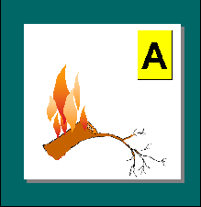 | Combustibili solidi organici che producono braci (legno, tessuto, carta, gomma e molte materie plastiche) | Acqua, schiuma e polveri chimiche
CLASSE B |  | Combustibili liquidi (oli combustibili, grassi, vernici, paraffina ecc.) | Schiuma, anidride carbonica (CO2) e polveri chimiche
CLASSE C | 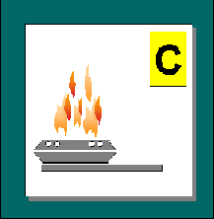 | Combustibili gassosi (metano, G.P.L., propano, acetilene ecc) | Anidride carbonica (CO2 ) polveri chimiche, idrocarburi alogenati
CLASSE D |  | Metalli (Al, Mg, Na, Ca, K) | Anidride carbonica (CO2 ) e polveri chimiche
CLASSE E | 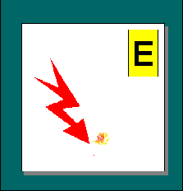 | Apparecchiature elettriche in tensione che richiedono estinguenti dielettrici non conduttori | Anidride carbonica (CO2 ), polveri chimiche, idrocarburi alogenati
 |  | Oggetti di valore (quadri, libri antichi,  mobili d'arte). Centrali telefoniche ed elettroniche | Anidride carbonica (CO2 ) e idrocarburi alogenati

Rischio esplosione
In caso di lavorazioni da svolgersi in prossimità di luoghi di lavoro con potenziale presenza di atmosfere esplosive (centrali termiche, distributori di carburante, ...) l’operatore economico esecutore dovrà porre in essere i seguenti divieti e precauzioni:
• Divieto di fumare.
• Divieto di usare fiamme libere.
• Divieto di utilizzare attrezzi con produzione di scintille.

Presidi sanitari e numeri di emergenza
Presso i cantieri, saranno tenuti i presidi sanitari indispensabili per prestare le prime immediate cure ai lavoratori feriti o colpiti da malore improvviso.
Tali presidi, composti da pacchetti di medicazione per il pronto intervento, sono tenuti in apposite cassette di medicazione che sono poste, sugli autocarri che stazionano nel cantiere in modo da garantire in ogni momento la possibilità di utilizzo di detti pacchetti.
La presenza dei pacchetti di medicazione deve essere nota a tutti i dipendenti che ne sono stati informati tempestivamente con comunicazione scritta comprensiva delle procedure da seguire in caso d’utilizzo delle stesse.
In ogni cassetta è presente un avviso riportante i nominativi, gli indirizzi ed i numeri di telefono dei posti ed organizzazioni di pronto intervento per i diversi casi d’emergenza o normale assistenza.
In caso di necessità si dovrà fare riferimento per i primi accertamenti agli addetti al primo soccorso e quindi provvedere alla eventuale organizzazione del trasferimento al più vicino ospedale.

PRESIDI OSPEDALIERI SEDE DI D.E.A.

( DIPARTIMENTO EMERGENZA ACCETTAZIONE )

PRESIDIO OSPEDALIERO | INDIRIZZO | TELEFONO
Oftalmico | Via Juvarra, 19 | 011/56.66.021
Martini. | Via Tofane , 71 | 011/70.95.233
Maria Vittoria | Cso Tassoni, 46 | 011/43.93.245
Giovanni Bosco | P.zza Donatori Sangue, 3 | 011/24.02.338
Maggiore di S. Giovanni Battista - Molinette | C.so Bramante, 88/90 | 011/63.35.248
C.T.O. - Centro Traumatologico Ortopedico | Via Zuretti, 29 | medic. 011/69.33.446 chirur. 011/69.33.445
Regina Maria Adelaide  (Pronto Soccorso dalle ore 8 alle 16) | Lungo Dora Firenze, 87 | 011/69.37 222
Infantile Regina Margherita | P.zza Polonia, 94 | 011/31.35 389
Mauriziano Umberto I | Largo Turati, 62 | medic. 011/50.80.370 chirur. 011/50.80.371
Gradenigo | C.so Regina Margherita, 8 | 011/81.51.411
Centro Antiveleni | C.so Bramante, 88/90 | 011/66.37.637

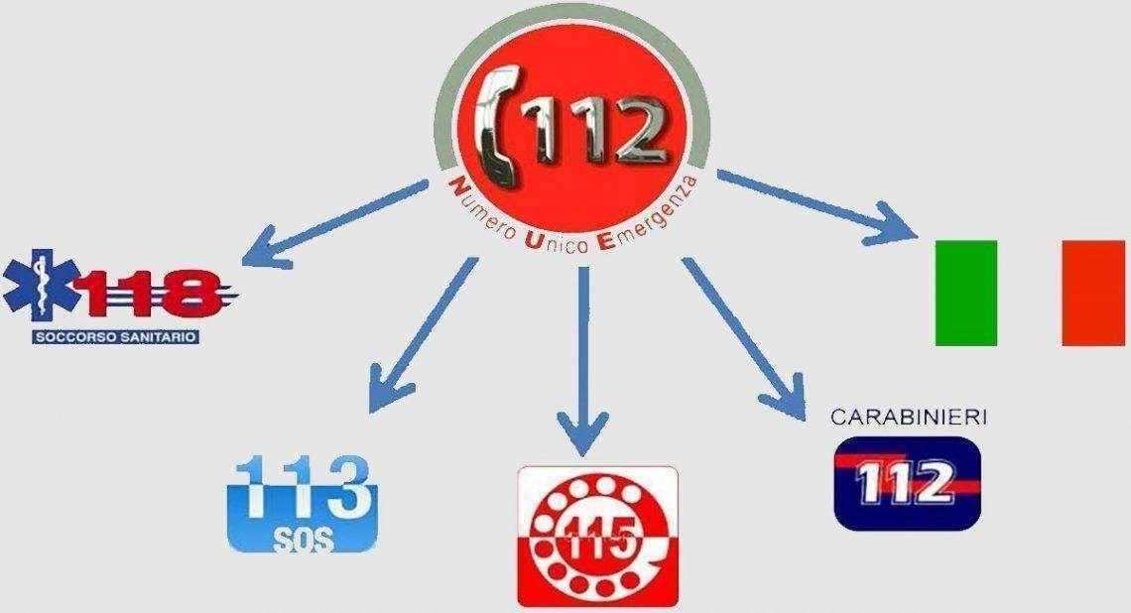

IL NUMERO UNICO DI EMERGENZA: 112

